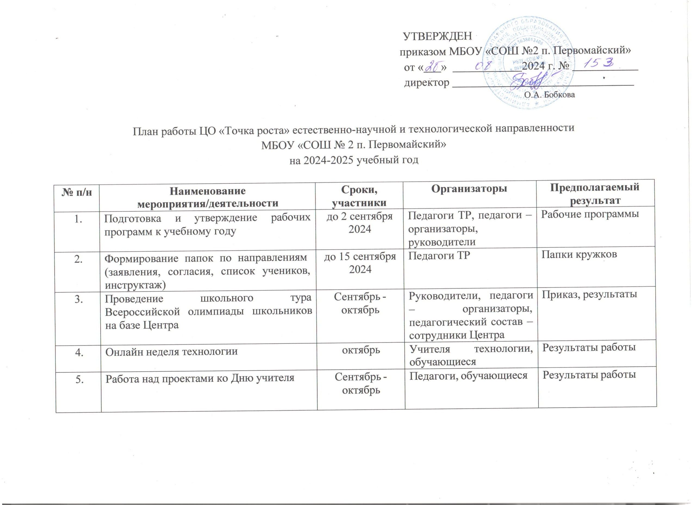

|  |  |  |  |  |
| --- | --- | --- | --- | --- |
| 6. | Шахматный турнир | февраль | Педагог ТР,  обучающиеся | Фотоотчет,  результаты работы |
| 7. | Проведение недели наук Центра в рамках Недели Наук школы | февраль | Руководители, педагоги дополнительного образования,  обучающиеся,  педагогический состав школы | Фотоотчет,  освещение на сайте школы в социальных сетях. |
| 8. | Конкурс буктрейлеров «Прочти – не пожалеешь» | Декабрь - март | Педагоги доп.  образования, учителя, обучающиеся, педагог-библиотекарь | фотоотчет |
| 9. | Участие Центра в школьной научно – практической конференции | Февраль - март | Руководители, педагоги дополнительного образования,  обучающиеся,  педагогический состав | Исследовательские работы |

|  |  |  |  |  |
| --- | --- | --- | --- | --- |
| 10. | Организация участия в районной научно – практической конференции | Февраль - Март | Руководители, педагоги дополнительного образования,  обучающиеся,  педагогический состав школы, обучающиеся | Исследовательские работы |
| 11. | Фестиваль лучших педагогических  практик Оренбургской области | июнь | Педагоги ТР | Фотоотчет, работа |
| 12. | Участие в интеллектуальных состязаниях  и конкурсах в рамках единого календаря событий | В течение года | Педагоги ТР, обучающиеся | Фотоотчет, результат |
| 13. | Заполнение рейтинга Центров «Точка Роста» | По четвертям | Руководители ТР | Отчет по четвертям 2024-2025 уч. г.,  рейтинг |
| 14. | Круглый стол по подведению итогов работы центров ТР в 2024- 2025 уч. г. | май | Руководители, педагоги – организаторы, педагоги доп.  образования | Отчет за год |